DESPOINA 155

Από τότε που είδα τη δουλειά των Άγγλων [Su Blakweell](http://sublackwellstudio.blogspot.gr/) και [Justin Rowe](http://www.daysfalllikeleaves.com/), με τα βιβλία και το χαρτί, ήθελα πάντα να φτιάξω κάτι παρόμοιο.  Η τέχνη αυτή είναι γνωστή ως Book Art ή Book Sculpture, και πρόκειται για γλυπτική με κύριο υλικό ένα παλιό βιβλίο.  Οι εικόνες του βιβλίου μπορούν να εμπνεύσουν και να χρησιμοποιηθούν, όπως μπορεί να χρησιμοποιηθεί και το ίδιο το χαρτί του βιβλίου για να πλαστούν νέες μορφές.  Το χαρτί που διπλώνεται, τσαλακώνεται, χαράζεται, σκίζεται...

  Όλο αυτό γεννιέται μέσα απ'  το βιβλίο, πάνω στο βιβλίο... από το βιβλίο!

[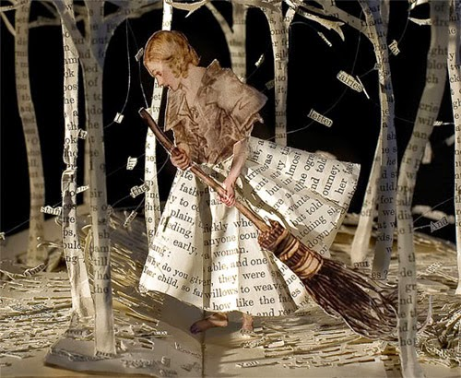](http://2.bp.blogspot.com/-EVDsKAX0Iro/VPslSdPUpoI/AAAAAAAAKO0/q2qraLUrGgM/s1600/zoom-book-in-art.jpg)

(Su Blackwell)

[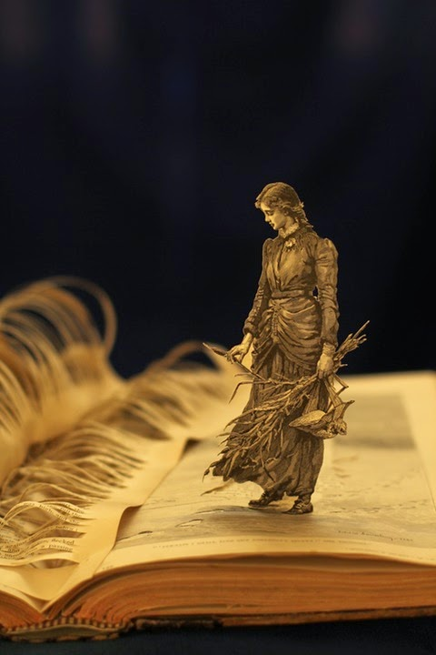](http://2.bp.blogspot.com/--s6Cv888vMU/VPsnCAreIBI/AAAAAAAAKPA/YuiTcrOxlU4/s1600/secret_portrait_web_med.jpeg)

(Justin Rowe)

*****

Και τώρα δείτε και τη δική μου προσπάθεια...

[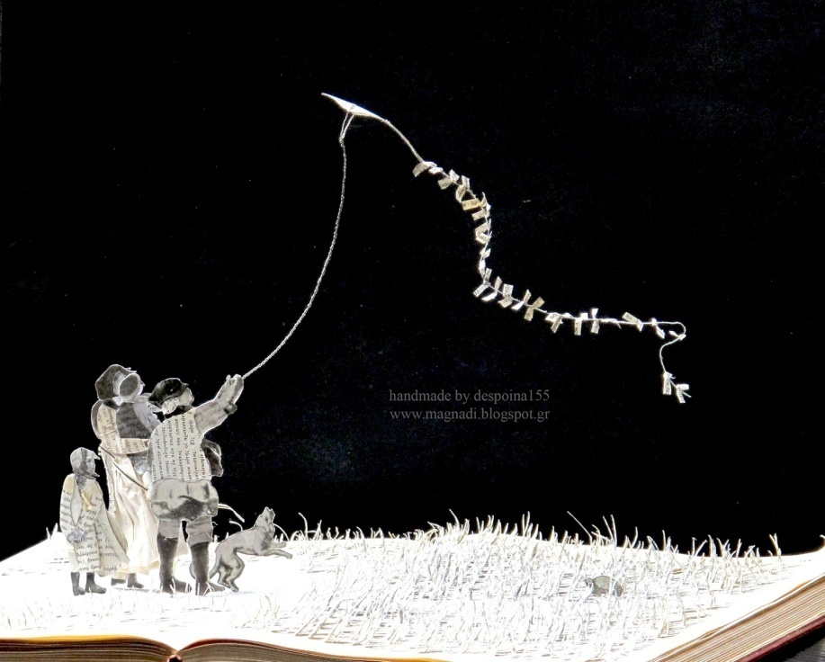](http://1.bp.blogspot.com/-dMVNOIpXMa0/VPr51s-hnfI/AAAAAAAAKNg/j_OIbsYtzRI/s1600/IMG_1794.jpg)

[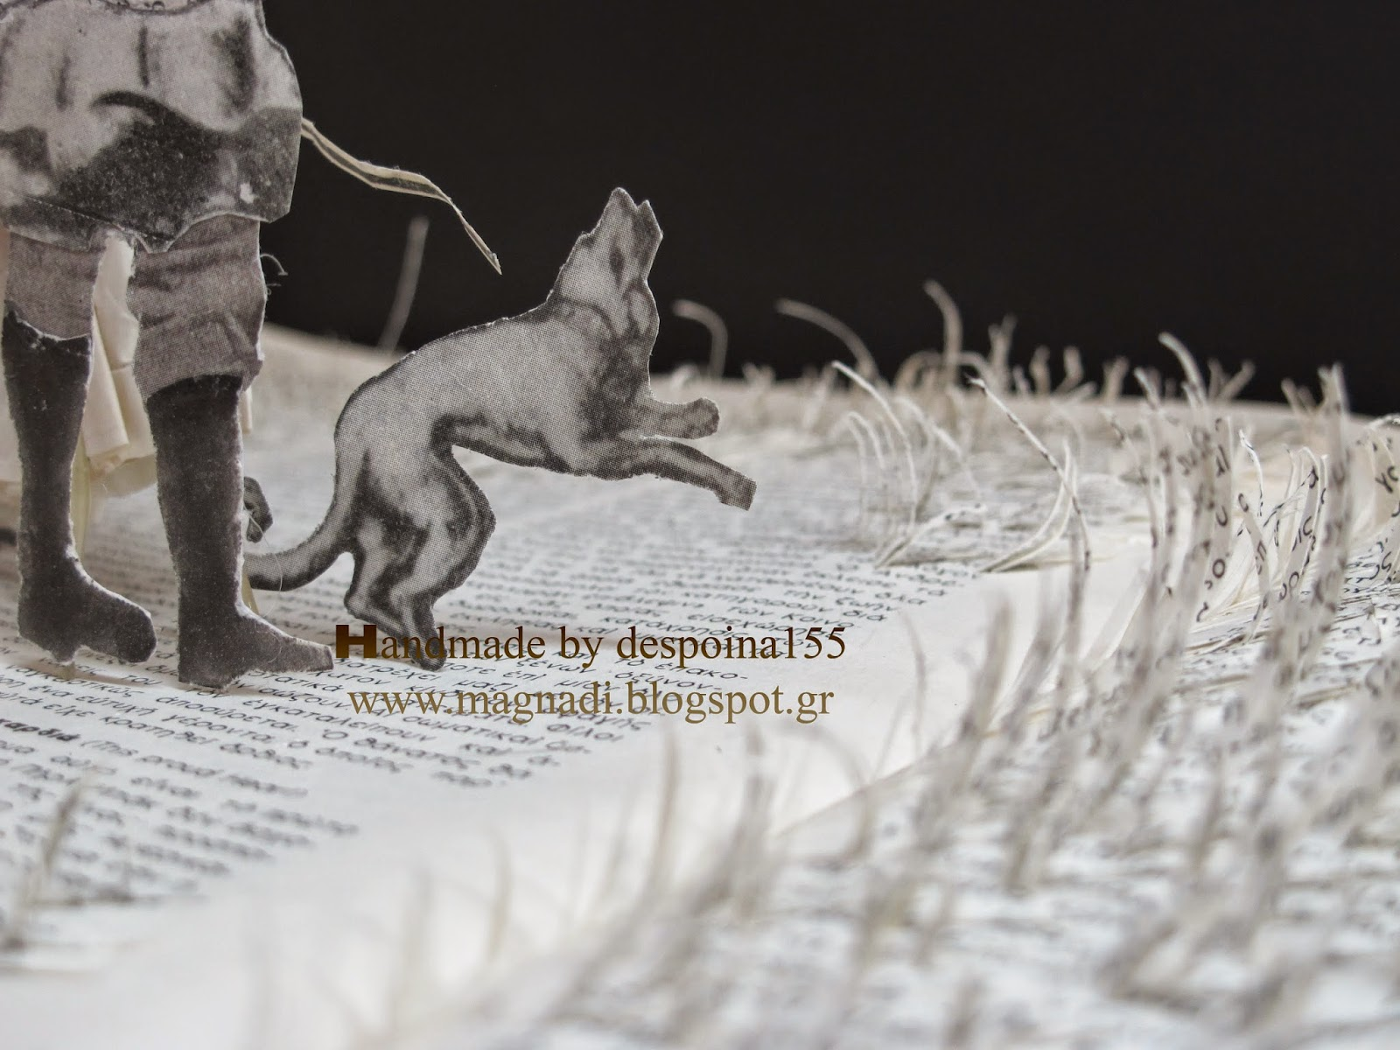](http://2.bp.blogspot.com/-SHBK7yKzl0k/VPr6cPBWFqI/AAAAAAAAKNo/XS0QhdLQpPU/s1600/IMG_1781.jpg)

[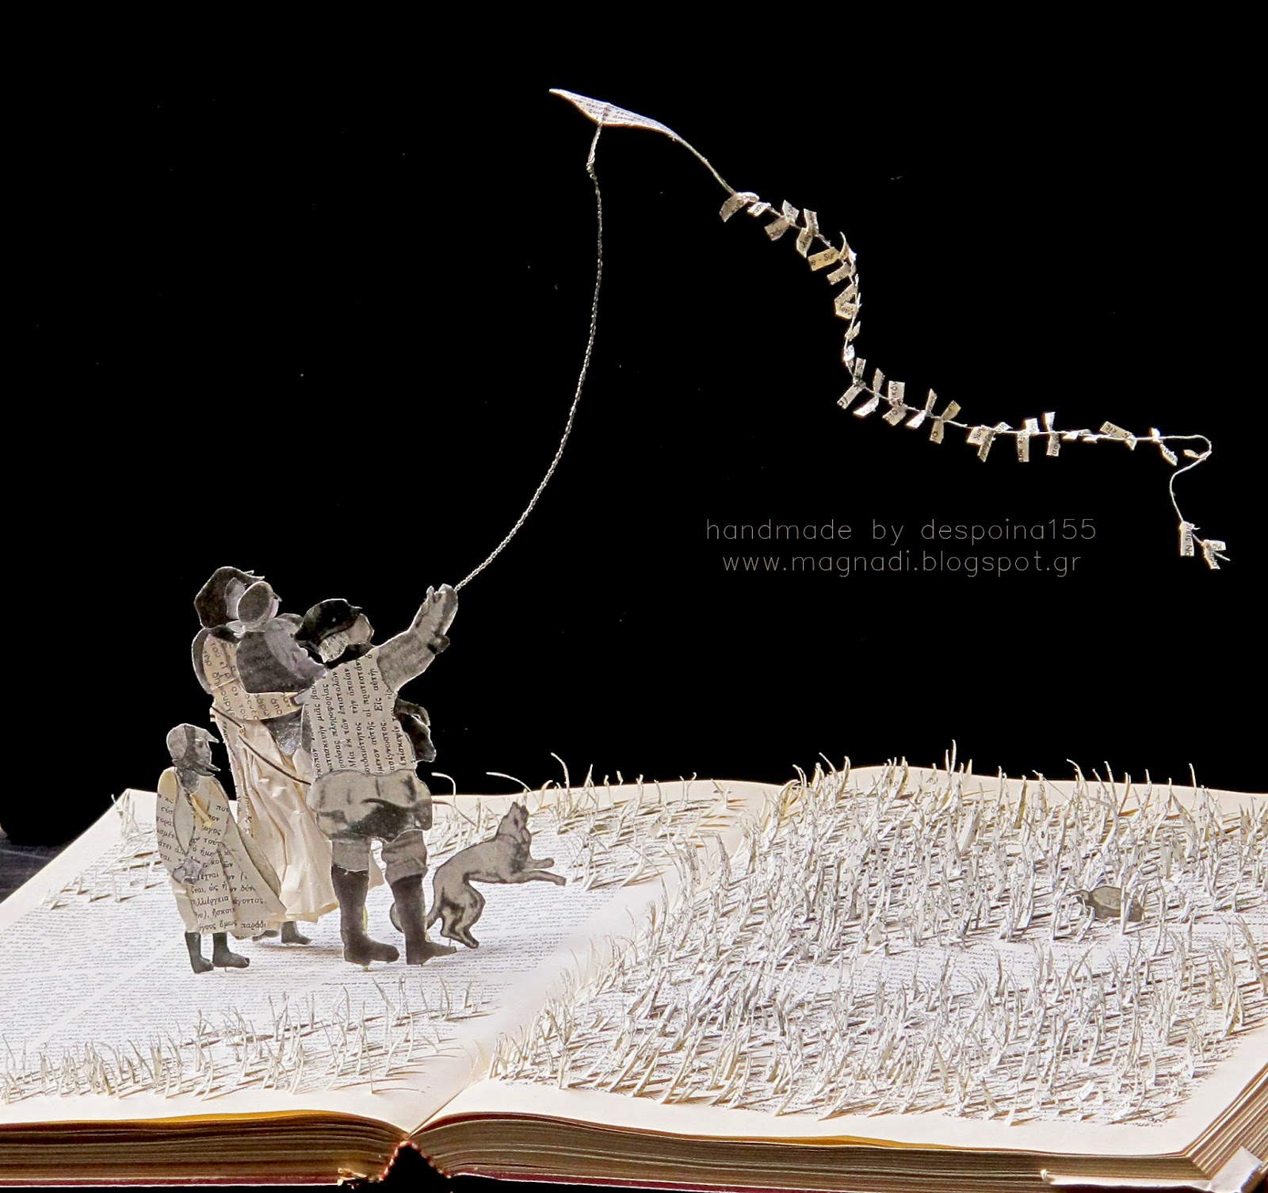](http://1.bp.blogspot.com/-a4ZsU1IKBxs/VPsErca0uQI/AAAAAAAAKOU/jxddYAyfbEI/s1600/IMG_1793.jpg)

[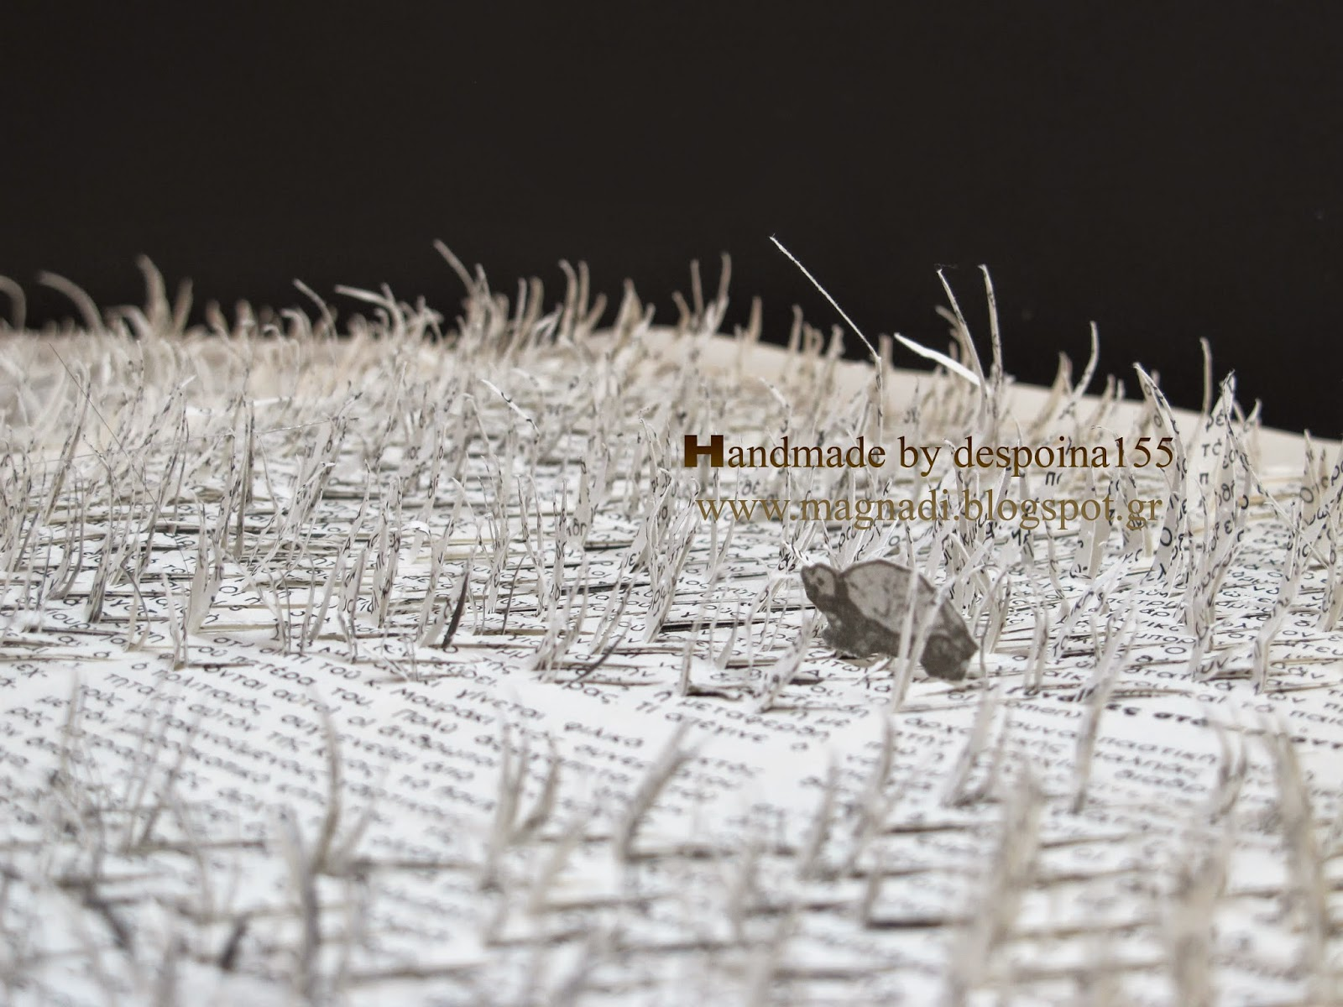](http://1.bp.blogspot.com/-2SN-G0nusL0/VPr7EiBBNQI/AAAAAAAAKNw/m98rY8zPAY4/s1600/IMG_1780.jpg)

[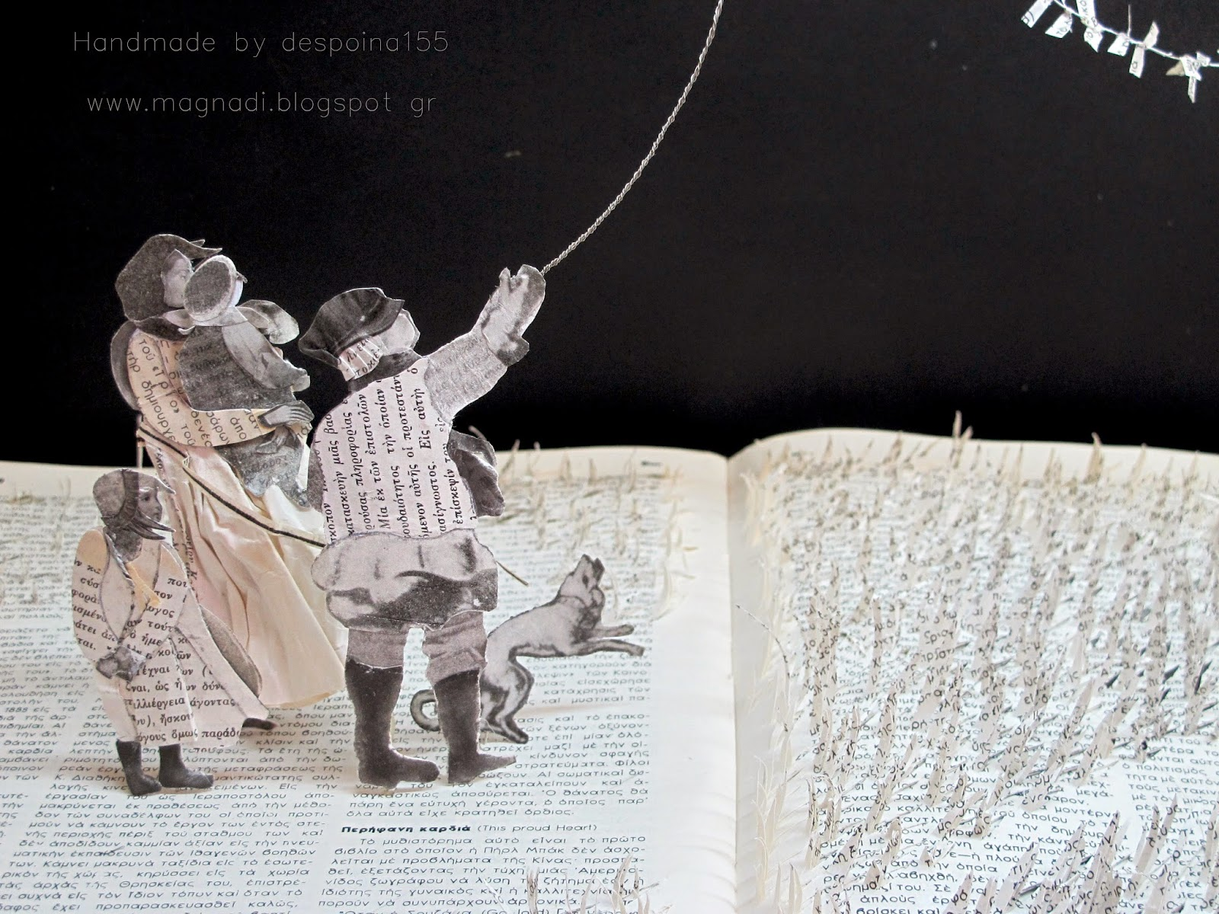](http://3.bp.blogspot.com/-gSiyr5T-J54/VPsXZAFkLJI/AAAAAAAAKOk/SqV-87ZyhSM/s1600/book_art_3jpg.jpg)